Αλλαγή κυκλοφοριακών ρυθμίσεων στην περιοχή
του Σιδηροδρομικού Σταθμού

Σε αλλαγές κυκλοφοριακών ρυθμίσεων στην περιοχή του Σιδηροδρομικού Σταθμού, προχωρά ο Δήμος Λαρισαίων, στο πλαίσιο υλοποίησης του Σχεδίου Βιώσιμης Αστικής Κινητικότητας
ΟΙ αλλαγές αφορούν στην περιοχή που περικλείεται από τις (Ηρώων Πολυτεχνείου, Κομνηνών, Παλαιολόγου και 28ης Οκτωβρίου) και θα εφαρμοστούν από την ερχόμενη Δευτέρα 4 Οκτωβρίου έως την Τετάρτη 6 Οκτωβρίου.
Ειδικότερα, οι νέες ρυθμίσεις έχουν ως εξής:

Αλλαγές
Κολοκοτρώνη (τμήμα από Ηρ. Πολυτεχνείου έως Αλεξάνδρας ) –από διπλής κυκλοφορίας, γίνεται μονόδρομος με φορά κίνησης από την οδό Ηρ. Πολυτεχνείου προς την οδό Αλεξάνδρας
Χρυσοστόμου Σμύρνης (τμήμα από 28ης Οκτωβρίου έως Κομνηνών) –από διπλής κυκλοφορίας, γίνεται μονόδρομος με φορά κίνησης από την οδό28ης Οκτωβρίου προς την οδό Κομνηνών
Μιαούλη (τμήμα από Παλαιολόγου έως Ηρ. Πολυτεχνείου)-αλλαγή φοράς μονοδρόμου , γίνεται μονόδρομος με φορά κίνησης από την οδό Παλαιολόγου προς την οδό Ηρ. Πολυτεχνείου
Κομνηνών (τμήμα από Ηρ. Πολυτεχνείου έως Παλαιολόγου) -αλλαγή φοράς μονοδρόμου, γίνεται μονόδρομος με φορά κίνησης από την οδό Ηρ. Πολυτεχνείου προς την οδό Παλαιολόγου

Ρυθμίσεις που παραμένουν ως έχουν
Μπασδέκη (τμήμα από Κομνηνών έως 28^{ης} Οκτωβρίου)- μονόδρομος με φορά κίνησης από την οδό Κομνηνών προς την οδό 28ης Οκτωβρίου
Αλεξάνδρας (τμήμα 28^{ης} Οκτωβρίου έως Κομνηνών) - μονόδρομος με φορά κίνησης από την οδό 28ης Οκτωβρίου προς την οδό Κομνηνών
28^{ης} Οκτωβρίου (τμήμα από Παλαιολόγου έως Ηρ. Πολυτεχνείου) –οδός διπλής κυκλοφορίας

Αλλαγές σε προτεραιότητες οδών (σύμφωνα με τα κάτωθι σχέδια)

αλλαγές
1/ Κολοκοτρώνη (τμήμα από Ηρ. Πολυτεχνείου έως Αλεξάνδρας )
Αλλαγή φοράς (κατεύθυνσης)
Μονοδρόμηση με φορά κίνησης από την οδό Ηρ. Πολυτεχνείου προς την οδό Αλεξάνδρας

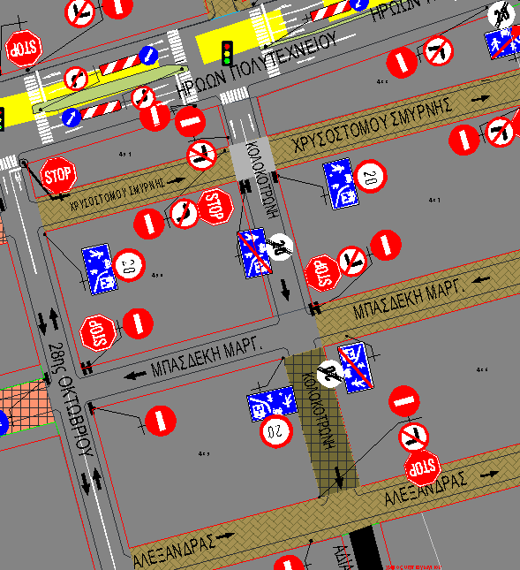

2/ Χρυσοστόμου Σμύρνης (τμήμα από 28^{ης} Οκτωβρίου έως Κομνηνών)
Αλλαγή από διπλής κυκλοφορίας γίνεται μονόδρομος
Μονοδρόμηση με φορά κίνησης από την οδό 28ης Οκτωβρίου προς την οδό Κομνηνών

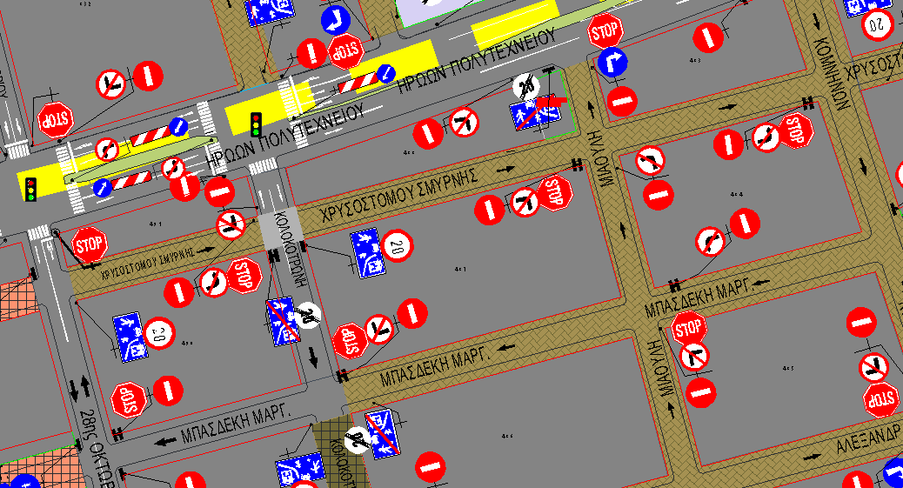

3/ Μιαούλη (τμήμα από Παλαιολόγου έως Ηρ. Πολυτεχνείου)
Μονοδρόμηση με φορά κίνησης από την οδό Παλαιολόγου προς την οδό Ηρ. Πολυτεχνείου

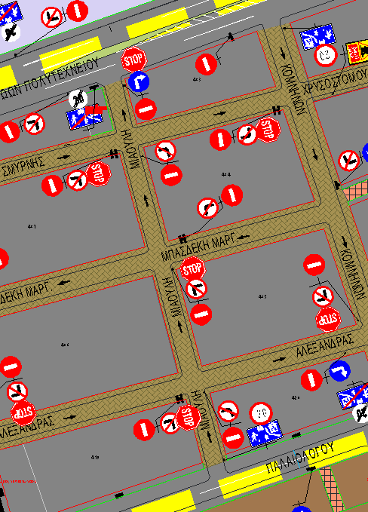

4/ Κομνηνών (τμήμα από Ηρ. Πολυτεχνείου έως Παλαιολόγου)
Μονοδρόμηση με φορά κίνησης από την οδό Ηρ. Πολυτεχνείου προς την οδό Παλαιολόγου
